附件5
慈善组织公开募捐资格证书印制标准

一、资格证书正本
（一）基本内容。
1.主要事项内容：名称、统一社会信用代码。
2.证书常规内容：证书名称、有效日期、发证机关、发证日期、中华人民共和国民政部监制。
（二）规格和技术要求。
1.正本为横排，42CM×29.5CM纸张，厚度为105克专用水印纸，具有满版黑水印民政部专用“CNGO”图标防伪特征，图标直径为2.6CM。
2.证书纸张应当具有平整、易盖油印公章、不易破损的特性；证书印章所用油墨应具有不污染、没有化学反应、不褪（脱）色的特性。
3.正本基础色为紫色偏红（以证书样品颜色为准，△E≤±3），色调协调、布局合理、端庄大方。
4.国徽和证书名称均为凹凸版烫金，由凹凸版一至烫出五角星、天安门和麦穗图案，颜色为孔雀黄色电化铝。
（三）防伪标识。
1.国徽图案内的大红色为紫外激发荧光防伪油墨红发红油墨印制，颜色为有色荧光（红）。
2.证书底纹为水波纹组成，花边框为防伪团花和水波纹组成，花边框内线由“CSZZ”微缩字母组成。
3.证书花边框内左上角和右下角分别为紫外激发无色荧光（黄）防伪油墨印刷“CNGO”图案；国徽下方为紫外激发无色荧光（红）防伪油墨印刷天安门图案；证书名称下方为紫外激发无色荧光（红）防伪油墨印刷“慈善组织公开募捐资格证书”字样；证书花边框内中下方为紫外激发无色荧光（红）防伪油墨印刷“中华人民共和国民政部监制”字样。
（四）其他要求。
1.字体字号。烫金的“慈善组织公开募捐资格证书”为黑体，字体大小为84Pt；“名称、统一社会信用代码”为黑体，字体大小为25Pt;“有效日期：自×年×月×日至×年×月×日”为楷体，字体为20Pt，“发证机关、发证日期”为楷体，字体大小为20Pt；“中华人民共和国民政部监制”为魏碑体，字体大小24Pt。
2.间距。烫金的“慈善组织公开募捐资格证书”距顶部花边框26mm，烫金的“慈善组织公开募捐资格证书”距“名称”间距30mm，“名称”与“统一社会信用代码”行间距10mm，“统一社会信用代码”距顶部花边框115mm，“有效日期、发证日期”距底部花边框7mm，“发证机关”和“发证日期”行间距10mm。
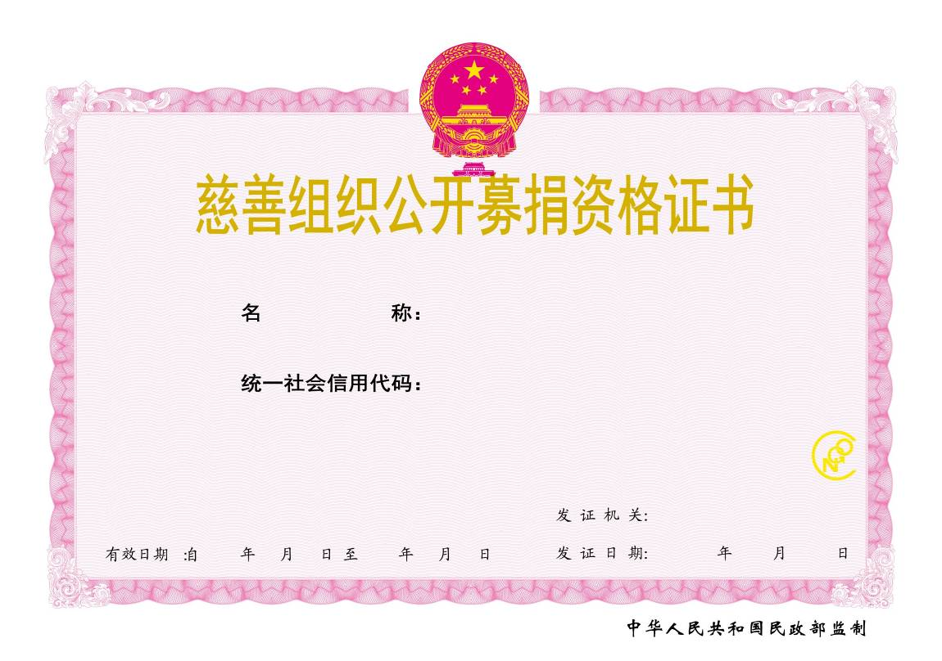
二、资格证书副本
（一）基本内容。
副本共四页，正反面印刷。
第一页：国徽图案、证书名称（副本）。
第二页：名称、统一社会信用代码、发证机关、发证日期、有效日期：自×年×月×日至×年×月×日、中华人民共和国民政部监制。
第三页：持证须知，须知内容1—4条（见证书副本样本）。
第四页：须知内容5—7条（见证书副本样本）。
（二）规格和技术要求。
1.副本为竖排，29.5CM×20.8CM纸张，厚度为105克专用水印纸，具有满版黑水印民政部专用“CNGO”图标防伪特征，图标直径为2.6CM。
2.副本基础色为紫色偏红（以证书样品颜色为准，△E≤±3），证书名称（副本）为专业烫金版烫金，颜色为孔雀黄色电化铝。
（三）防伪标识。
1.国徽图案内的大红色为紫外激发荧光防伪油墨印刷，颜色为有色荧光（红）。
2.证书底纹为水波纹组成，花边框为防伪团花和水波纹组成，花边框内线由“CSZZ”微缩字母组成。
3.证书花边框内左上角和右下角分别为紫外激发无色荧光（黄）防伪油墨印刷“CNGO”图案；中上方为紫外激发无色荧光（红）防伪油墨印刷天安门图案，正中为紫外激发无色荧光（红）防伪油墨印刷“慈善组织公开募捐资格证书”字样，中下方为紫外激发无色荧光（红）防伪油墨印刷“中华人民共和国民政部监制”字样。
（四）其他要求。
1.字体字号。“慈善组织公开募捐”为黑体，字体大小63Pt；“资格证书”为黑体，字体大小72Pt；“（副本）”为黑体，字体大小28Pt；“名称、统一社会信用代码”为黑体，字体大小23Pt；“发证机关、发证日期”为楷体，字体大小20Pt；“有效日期：自×年×月×日至×年×月×日”为楷体，字体大小15Pt；“中华人民共和国民政部监制”为魏碑体，字体大小12Pt；“持证须知”为粗黑体，字体大小21Pt；须知内容为黑体，字体大小14Pt。
2.间距。“慈善组织公开募捐”距顶部花边框70mm，“慈善组织公开募捐”和“资格证书”行间距9mm，“资格证书”和“（副本）”行间距6mm，“名称”距顶部花边框31mm，距“统一社会信用代码”行间距33mm，“发证机关”和“发证日期”行间距10mm，“发证日期”和“有效期限”行间距12mm，“有效日期”距底部花边框12mm。
三、其他
证书正本、副本的排版，底纹、花边框防伪团花图案等以证书样品为准。
